《机械制图》复习题（一）

1. 已知切割体的正面投影和水平投影， 完成其侧面投影。

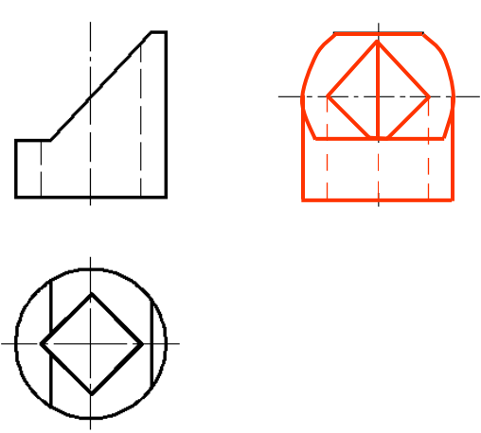

作图步骤：

1)画用水平面截切立体截交线的投影

2)画用正垂面截切立体截交线的投影

3)画与圆柱外表面截交线的投影

4)画与方孔内表面截交线的投影

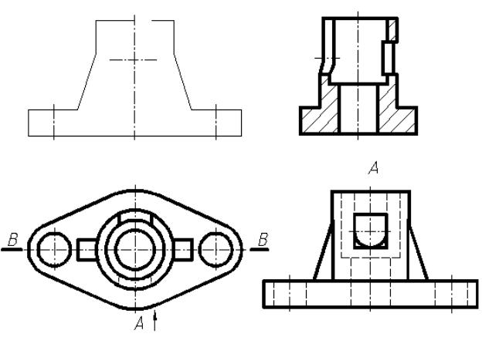2.已知物体的左视图和俯视图，完成其主视图并取半剖视。

作图步骤：

1)画主视图左半部分，表达物体的外部结构；

2)画主视图右半部分，表达物体的内部结构；

3) 标注剖视图名称、画剖面线